МИНИСТЕРСТВО НАУКИ И ВЫСШЕГО ОБРАЗОВАНИЯ РОССИЙСКОЙ ФЕДЕРАЦИИ
ФЕДЕРАЛЬНОЕ ГОСУДАРСТВЕННОЕ АВТОНОМНОЕ ОБРАЗОВАТЕЛЬНОЕ УЧРЕЖДЕНИЕ ВЫСШЕГО ОБРАЗОВАНИЯ
«МОСКОВСКИЙ ПОЛИТЕХНИЧЕСКИЙ УНИВЕРСИТЕТ»
(МОСКОВСКИЙ ПОЛИТЕХ)

Факультет информационных технологий

Кафедра «Прикладная информатика»
Форма обучения: заочная

Лабораторная работа № 1
Тема: «Реализация структуры Data Vault»

Вариант № 4

Хранилища данных
по направлению 09.03.01 «Информатика и вычислительная техника»

Студент группы 223-322 Стрельников Дмитрий Алексеевич

Руководитель работы
старший преподаватель Ноздрин Вадим Станиславович

МОСКВА 2026

1. Постановка задачи
Необходимо спроектировать информационную систему, описывающую порядок организации городского спортивного соревнования, и реализовать две физические структуры данных в PostgreSQL: нормализованную оперативную модель в третьей нормальной форме (3NF) и историзируемую модель Data Vault. Для каждой структуры требуется представить даталогическую модель и документированный SQL-код создания объектов базы данных.
В качестве методической основы для части Data Vault использован пример DWH-Club: модель строится из трех базовых типов сущностей — Hub, Link и Satellite. Hub хранит устойчивый бизнес-ключ, Link фиксирует отношения между бизнес-объектами, Satellite содержит изменяемый описательный контекст и историю его версий.
Принятые допущения предметной области:
- Одно соревнование проводится по одному виду спорта и может включать несколько дисциплин и отдельных стартов.
- В соревновании могут участвовать как индивидуальные спортсмены, так и команды.
- Для каждого старта задаются дисциплина, площадка, время проведения и лимит заявок.
- Организации участвуют в соревновании в различных ролях: основной организатор, соорганизатор, партнер, спонсор, медицинская служба, безопасность и оператор площадки.
- Официальные лица и судьи назначаются на конкретные старты.
- Итог выступления хранится на уровне заявки на конкретный старт; к результату могут относиться одна или несколько наград.
- Порядок подготовки соревнования представлен организационными задачами и зависимостями «задача должна выполняться после предшествующей».
- Для физических лиц используется внутренний неизменяемый person_code; для остальных ключевых объектов также определены стабильные бизнес-коды.
Основные бизнес-процессы:
- Создание карточки соревнования и назначение вида спорта.
- Подключение организаторов, партнеров и спортивных площадок.
- Формирование организационного плана и зависимостей между задачами.
- Регистрация спортсменов и команд.
- Формирование стартов по дисциплинам, площадкам и времени.
- Допуск зарегистрированных участников к конкретным стартам.
- Назначение судей и официальных лиц.
- Фиксация результатов и награждение победителей.

2. Реляционная модель в третьей нормальной форме (3NF)
Операционная модель разделяет независимые сущности и справочники таким образом, чтобы каждый неключевой атрибут зависел от ключа своей таблицы и не зависел транзитивно от другого неключевого атрибута. Связи многие-ко-многим вынесены в отдельные таблицы-связки, например competition_organization, competition_venue, team_member и task_dependency.
Обоснование нормализации
- 1NF: значения атрибутов атомарны; списки площадок, организаций, членов команды и зависимостей не хранятся в одном поле.
- 2NF: в таблицах с составными первичными ключами описательные признаки относятся ко всей комбинации ключей; например, роль организации зависит от пары «соревнование — организация» и типа роли.
- 3NF: названия вида спорта, дисциплины, организации, площадки и судейской роли вынесены в собственные таблицы и не дублируются в зависимых сущностях.
- Производные связи не материализуются: competition_event не хранит sport_id, так как вид спорта определяется через competition и discipline; согласованность контролируется триггером.
Таблица 2.1. Состав таблиц 3NF
Таблица | Назначение | Первичный ключ
sport | Вид спорта | sport_id
discipline | Дисциплина внутри вида спорта | discipline_id
organization | Организация-участник подготовки | organization_id
person | Физическое лицо | person_id
venue | Спортивная площадка | venue_id
competition | Соревнование | competition_id
competition_organization | Роль организации в соревновании | competition_id + organization_id + role
competition_venue | Площадка соревнования | competition_id + venue_id
athlete | Роль лица как спортсмена | athlete_id
team | Команда на соревнование | team_id
team_member | Состав команды | team_id + athlete_id
registration | Регистрация спортсмена или команды | registration_id
competition_event | Конкретный старт | event_id
event_entry | Заявка регистрации на старт | entry_id
official_role | Судейская/техническая роль | role_id
official_assignment | Назначение официального лица | assignment_id
result | Результат заявки на старт | result_id
award | Награда по результату | award_id
task_type | Тип организационной задачи | task_type_id
organization_task | Организационная задача | task_id
task_dependency | Зависимость между задачами | task_id + predecessor_task_id

Ключевые ограничения целостности:
- CHECK в registration обеспечивает ровно один объект регистрации: либо athlete_id, либо team_id.
- Частичные уникальные индексы не допускают повторную регистрацию одного спортсмена или одной команды на одно соревнование.
- Триггер trg_event_sport_consistency запрещает привязку старта к дисциплине другого вида спорта.
- Триггер trg_event_venue_consistency требует, чтобы площадка старта заранее была включена в competition_venue.
- Триггер trg_registration_team_consistency проверяет принадлежность команды тому же соревнованию.
- Триггер trg_entry_competition_consistency не допускает заявку регистрации на старт другого соревнования.
- Внешние ключи с ON DELETE CASCADE используются только там, где зависимые строки не имеют самостоятельного смысла без родителя.

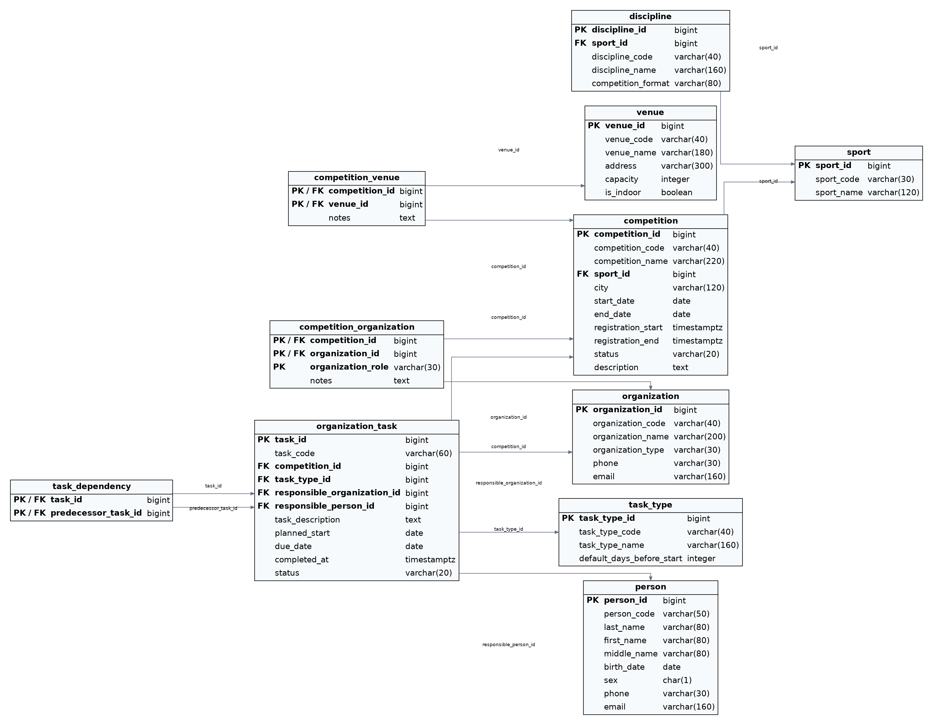
Рис. 2.1 — Даталогическая модель 3NF: соревнование, организаторы, площадки и организационные задачи

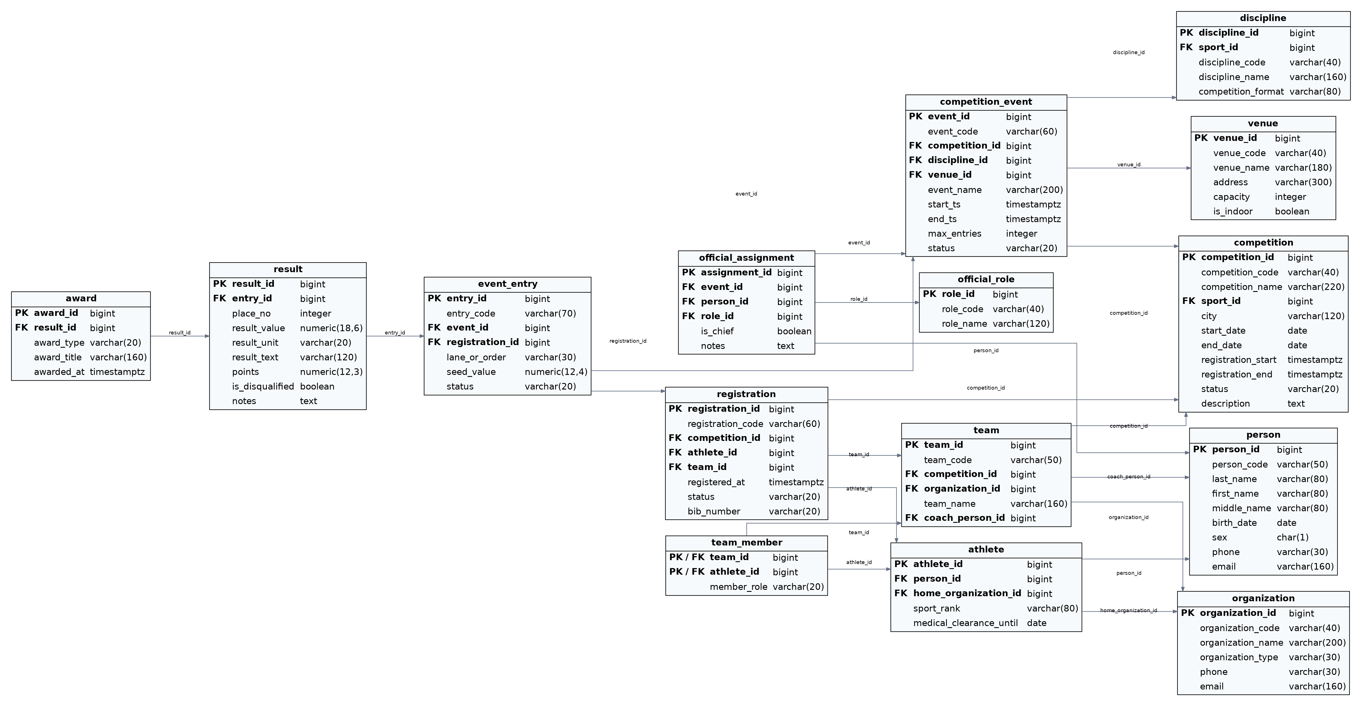
Рис. 2.2 — Даталогическая модель 3NF: участники, старты, судейство, результаты и награды

3. Модель Data Vault
Data Vault используется здесь как историзируемое хранилище. В отличие от операционной 3NF-модели, изменяемые описательные атрибуты не размещаются вместе с бизнес-ключом. Бизнес-ключи находятся в HUB, отношения — в LINK, а контекст и его изменения — в SATELLITE. Такой подход позволяет добавлять новые источники и атрибуты без изменения уже загруженной истории.
Правила реализации:
- Каждый HUB содержит суррогатный технический ключ, уникальный бизнес-ключ, load_dts и record_source.
- Каждый LINK хранит внешние ключи связанных HUB, load_dts и record_source; комбинация участвующих ключей уникальна.
- SATELLITE не имеет собственного суррогатного ключа: его первичный ключ состоит из ключа родителя и load_dts.
- load_end_dts позволяет явно закрывать период актуальности версии; NULL означает текущую версию.
- hashdiff зарезервирован для контрольной суммы описательных атрибутов и ускорения определения изменений при загрузке.
- В учебной реализации применены BIGINT IDENTITY. Это делает связи наглядными; при промышленной реализации их можно заменить hash keys без изменения логического разбиения HUB/LINK/SATELLITE.
Таблица 3.1. HUB-таблицы
HUB | Бизнес-ключ | Смысл
hub_sport | sport_code | Вид спорта
hub_discipline | discipline_code | Дисциплина
hub_competition | competition_code | Соревнование
hub_venue | venue_code | Площадка
hub_organization | organization_code | Организация
hub_person | person_code | Физическое лицо
hub_team | team_code | Команда
hub_registration | registration_code | Регистрация
hub_event | event_code | Старт
hub_task | task_code | Организационная задача
hub_award | award_code | Награда

Таблица 3.2. LINK-таблицы
LINK | Связываемые бизнес-объекты
lnk_discipline_sport | discipline — sport
lnk_competition_sport | competition — sport
lnk_competition_organization | competition — organization
lnk_competition_venue | competition — venue
lnk_person_organization | person — organization
lnk_team_context | team — competition — organization
lnk_team_member | team — person
lnk_registration_person | registration — competition — person
lnk_registration_team | registration — competition — team
lnk_event_context | event — competition — discipline — venue
lnk_event_registration | event — registration
lnk_event_official | event — person
lnk_task_context | task — competition — organization
lnk_task_person | task — person
lnk_task_dependency | task — predecessor task
lnk_entry_award | event — registration — award

SATELLITE | Родитель | Историзируемый контекст
sat_sport_details | hub_sport | Название вида спорта
sat_discipline_details | hub_discipline | Название и формат дисциплины
sat_competition_details | hub_competition | Название, город, даты, статус
sat_venue_details | hub_venue | Название, адрес, вместимость
sat_organization_details | hub_organization | Название, тип, контакты
sat_person_details | hub_person | ФИО, контакты, разряд, меддопуск
sat_team_details | hub_team | Название команды
sat_registration_details | hub_registration | Дата, статус, номер
sat_event_details | hub_event | Название, расписание, статус
sat_task_details | hub_task | Тип, описание, сроки, статус
sat_award_details | hub_award | Тип, название, дата вручения
sat_competition_organization_role | lnk_competition_organization | Роль организации
sat_person_organization_context | lnk_person_organization | Тип и период связи
sat_team_member_context | lnk_team_member | Роль в команде
sat_event_registration_entry | lnk_event_registration | Параметры допуска/заявки
sat_event_registration_result | lnk_event_registration | История результата
sat_event_official_context | lnk_event_official | Судейская роль и признак главного
Таблица 3.3. SATELLITE-таблицы

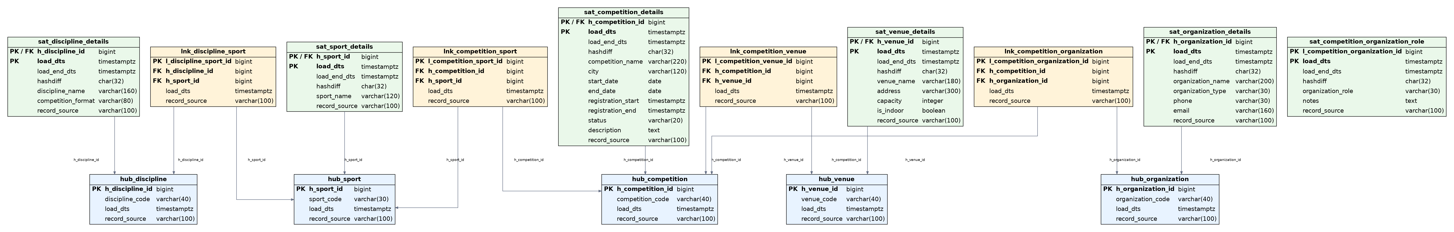
Рисунок 3.1 — Data Vault: базовые объекты соревнования, площадки и организации
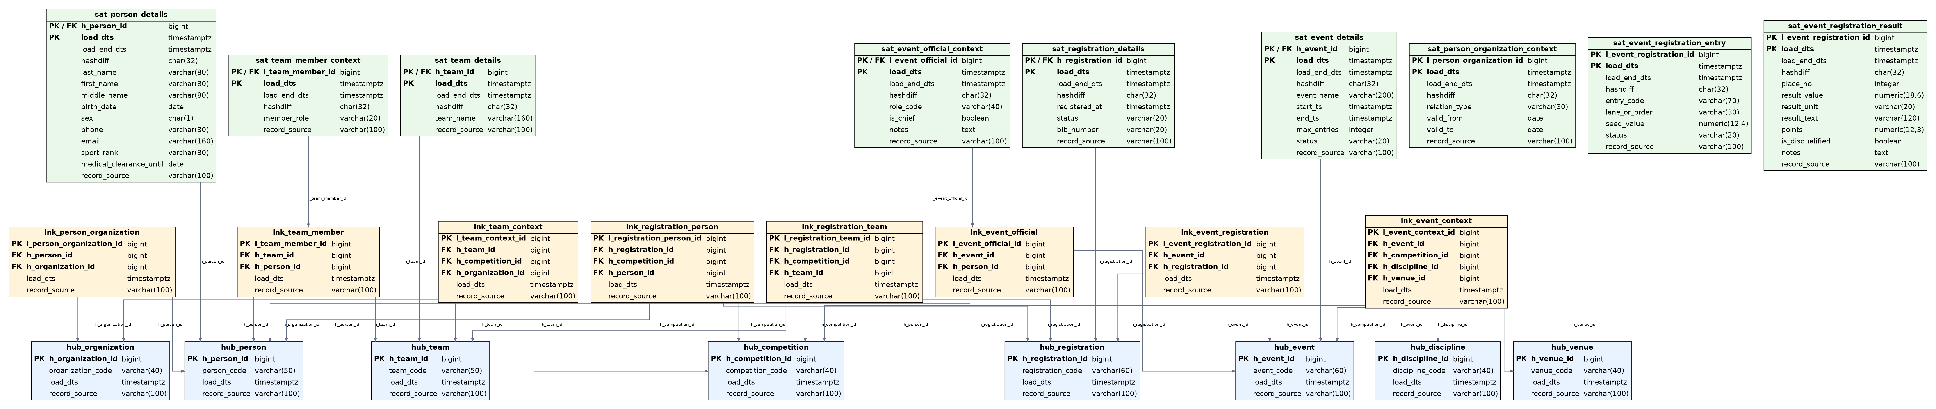

Рисунок 3.2 — Data Vault: участники, команды, регистрации, старты и судейство

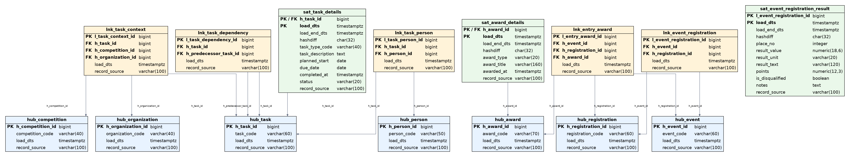
Рисунок 3.3 — Data Vault: организационные задачи, результаты и награды

6. Вывод
Для варианта 4 построены две даталогические модели одной предметной области. 3NF-модель ориентирована на целостную оперативную работу с соревнованием: она поддерживает организаторов, площадки, спортсменов и команды, расписание, судейство, результаты, награды и последовательность организационных задач. Data Vault-модель выделяет устойчивые бизнес-ключи в HUB, отношения в LINK и историзируемый контекст в SATELLITE, благодаря чему изменения состояния соревнования и его процессов могут сохраняться без перезаписи предыдущих версий.

